长治市房产服务中心
关于对2018年度预决算公开情况进行自查自纠工作的报告
市财政局：
根据长财监〔2018〕20号文件精神，按照《长治市财政局关于批复2018年市级部门预算的通知》（长财预〔2018〕17号）和《长治市财政局关于批复2017年部门决算的通知》（长财预〔2018〕44号）的相关要求，我中心组织全体系统内单位对2017年度决算和2018年部门预算公开情况进行了自查自纠工作，现将自查情况汇报如下：
一、及时性
我部门单位对2017年部门决算和2018年预算按照财政部门的要求，在规定时间向社会进行公开。
二、完整性
本部门经财政部门批复的部门预决算报表及相关说明、“三公”经费财政拨款预决算总额和分项数额已全部公开。
三、细化程度
严格执行《财政部关于印发〈地方预决算公开操作规程〉的通知》（财预〔2016〕143号），对按规定公开的内容进行了公示。
四、公开方式：
通过财政部门门户网站上设立预决算公开统一平台进行公开。
五、其他方面的情况：
1、政府采购情况：
2018年我部门各单位政府采购预算总额540.61万元。
其中，政府采购货物预算16.06万元、政府采购工程预算58.26万元、政府采购服务预算466.29万元（房产服务中心年初预算市本级配建公共租赁住房（廉租住房）回购工程造价咨询费414万元也是通过政府采购完成）
2、政府购买服务指导性目录
(1)长治市房产服务中心本级配建公共租赁住房（廉租住房）回购工程造价咨询费414万元；房地产信息系统扩容升级改造款41.39万元
(2)长治市房产服务中心北城房管所政府采购服务预算0.5万元
(3)长治市房产服务中心集体房管所政府采购服务预算0.4万元
(4)长治市房地产交易管理处政府采购服务预算10万元
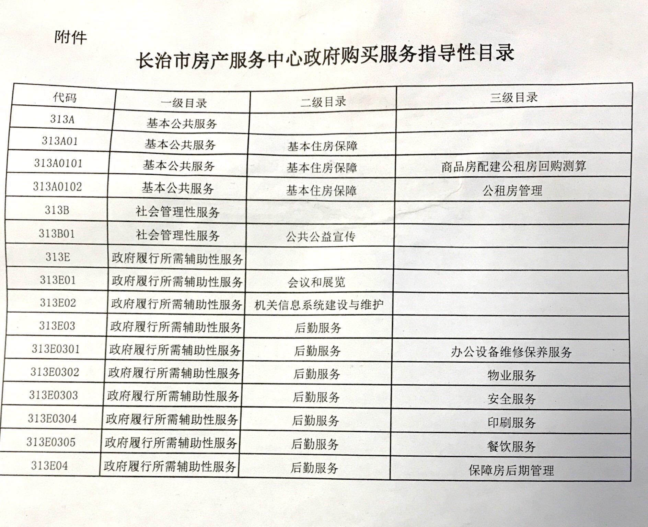

3、其他国有资产占有使用情况

单位名称 | 原值（万元）
合计 | 239.76
长治市房产服务中心（本级） | 109.32
住房委员会办公室 | 44.53
房地产交易管理处 | 62.16
集体房管所 | 18.17
北城房管所 | 3.72
西城房管所 | 1.86
东城房管所 | 0
4、 2017年度部门决算情况说明中只体现了2017年决算情况，没有2017年与2016年变动数据对比，是因为我部门2016年市住建局的二级单位，2017年是新上报的部门单位。
5、 决算公开说明中，我部门2017年所属长治市房产服务中心1家行政参公单位发生机关运行经费财政拨款34.34万元，比2016年减少4.14万元，下降10.76%，原因是2017年商品和服务支出减少。
6、我部门无需要增加的专业性名词解释

长治市房产服务中心
关于公开2018年预决算检查的整改承诺

市财政局：
根据长财监〔2018〕20号文件精神，按照《长治市财政局关于批复2018年市级部门预算的通知》（长财预〔2018〕17号）和《长治市财政局关于批复2017年部门决算的通知》（长财预〔2018〕44号）的相关要求，我中心组织全体系统内单位对2017年度决算和2018年部门预算公开情况进行了自查自纠工作，我部门保证完全按《预算法》、《政府信息公开条例》等法规要求进行整改，否则依法问责追责。

长治市房产服务中心
2018年12月19日

